10.1.1.6 Lesson 1
Irregular Past Participles - match the pairs
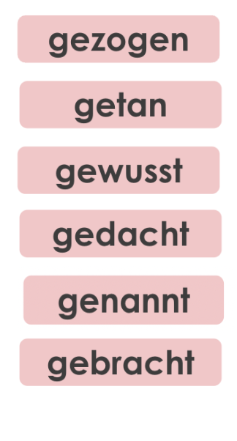
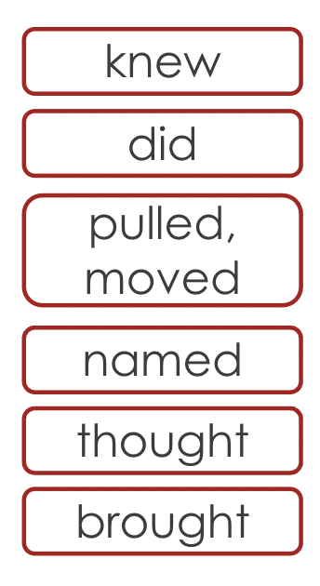

Firas Alshater
Firas Alshater 1._______ in Berlin, wo er Filme macht. Firas ist Syrier* und junge Deutsche 2._______ ihn. Firas 3._______ Youtube-Comedy durch die Augen von einem politischen Flüchtling*.
In seiner Heimatstadt, Damaskus, hat Firas einige Jahre lang Theater 4._______ , dann hat er sein eigenes Filmunternehmen entwickelt. Firas hat 5._______ : er kann seine politischen Meinungen durch Film aussprechen. Er hat zum Beispiel den Diktator Baschar al-Assad gefilmt. Firas hat 6._______ , wie gefährlich das war. Die Folge? Firas musste einige Monate im Gefängnis* verbringen. Seine Familie hat oft seine Freiheit 7._______ . Bis 2013. Dann hat ein Projekt ihn nach Deutschland 8._______ .

Hausaufgabe

Firas Youtube-Comedy ˵Zukar” 1._______ die Frage: Wann 2._______ die Integration? Letzte Woche hat er sich mit geschlossen Augen an den Alexanderplatz 3._______ . Ein Meter vor ihm hat er 4._______ : Ich 5._______ Flüchtling*. Ich vertraue* dir. Vertraust* du mir? Umarme* mich! Auf den ersten Blick hat man sich sehr unsicher 6._______ . Aber bald umarmt* man ihn.

Durch Firas Augen 7._______ die ganze Welt Deutschland an. Die Deutschen sind ein freundliches Volk. Sie 8._______ nur ein bisschen Zeit.

fühlen | schauen | sein | schreiben | brauchen |stellen x 2 | beginnen

